オレンジカフェ金のまり(練馬区)

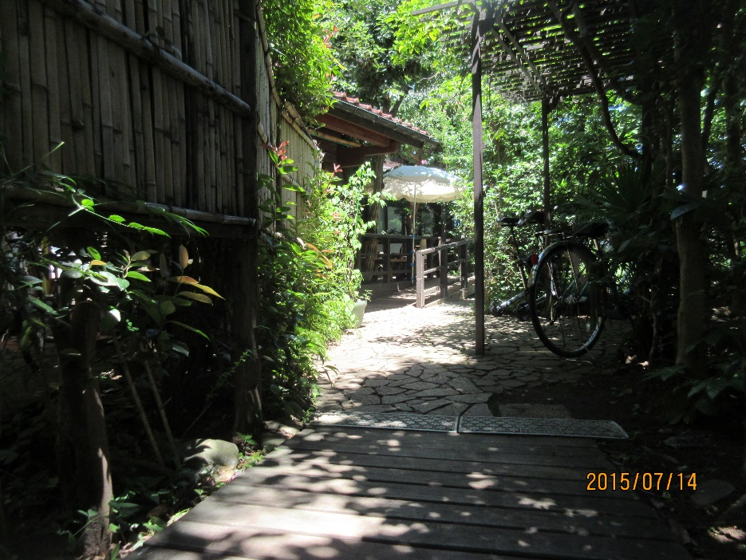

平成27年7月12日(日)、市川一宏先生を講師にお迎えして、
『希望あるまちづくり～地域で孤立しないためのチャレンジ～』
をテーマにお話いただきました。

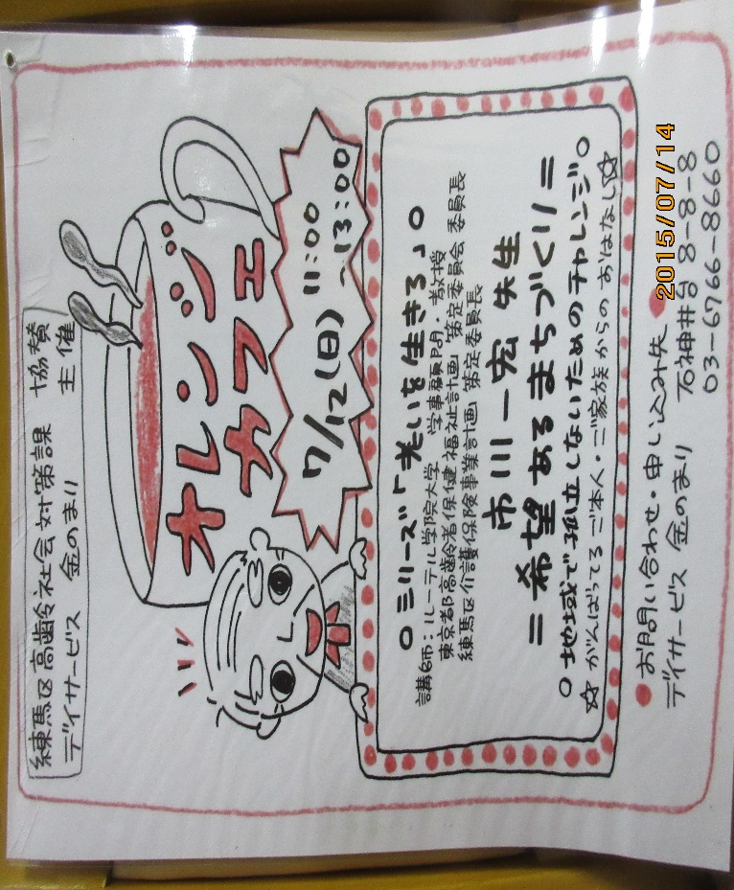

参加者：51名。部屋は一杯になり、また遅れて何人もの方が来られ、外で聞いておられました。
内訳：ご近所の方、認知症のご本人とそのご家族、介護関係者、リピーターの方でした。

第一部
「あなたは、①高齢者 ②ご老人 ③円熟者 何と呼ばれたいですか？」という
質問から始まりました。参加者がそれぞれ当てはまるところに手を挙げた後で、
先生はこうコメントしました。

以前、この質問をした時に『わたしは自分の名前で呼ばれたい。』と答えた人がいました。「私も同感です。」と、先生は参加者のネームプレートを見て、名前で呼びかけながらお話してくださいました。

講演内容としては、
■高齢者の孤立や引きこもりを解決する具体的方法
(こうすべきという＂べき論＂は答えを見つけにくい)
■地域包括ケアシステム
(ボランティア活動への参加、自分で自分を介護予防するなど)
■一人ひとりの力を活用した上での自立支援

など、パワーポイントや写真を活用してわかりやすく話してくださいました。

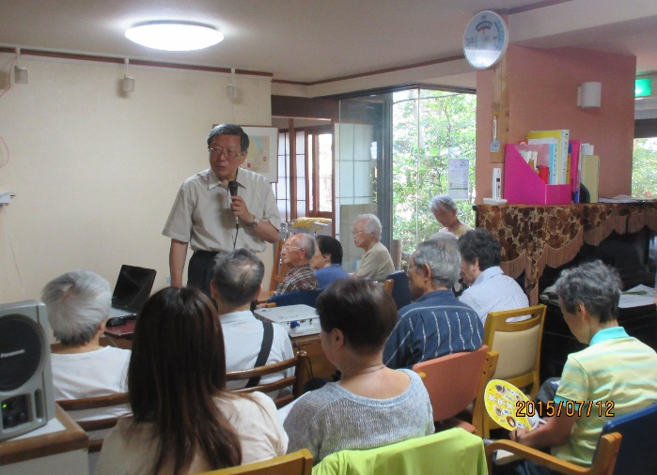

第二部
妻を介護する三人の男性から『地域の中で孤立しないためのチャレンジ』について
お話しをしていただき、先生からコメントをいただきました。

＊介護歴十数年 Ｔさん(70代)
トラブルの始まりは、奥様が石神井公園へいったきり一晩帰ってこなかったこと。
その後代々木警察で保護され、その後、年に3回くらいは警察のお世話になったとのこと。

仕事を辞め、ずっとそばに居ようと決めました。
しかし、介護の大変さを、日を追って思い知ることになりました。

「地域」という言葉は意識した事はありませんが、あえてあげれば2つ。
１つ目は、近所にいる家内の友達。たまに訪ねてきてくれます。
私は家の中に入って「お茶を飲んで行って。」とお願いするようにしています。

２つ目は近くのスーパー。ずっと一緒に居るといっても、どうしても一人で出かけないといけないことがあります。家内を一人で置いて行くことは、今までのこともあり心配です。スーパーの店長、店員さんともによく知っているので、出かける時は必ず声をかけていきます。「留守にしますが、家内がお店の前を通ることがあれば、家で待つように私から依頼を受けた。」と話してほしい、と。

また、私も家内も映画が好きで録画してみるようにしています。今では600枚にまでなりました。今度「金のまり」のお年寄りにも見てもらおうか、とも話しています。

これからも家内と一緒に過ごす時間の楽しみも大切にしたいと思います。

先生のコメント
人にはそれぞれの生活がある。無理のない生活であることが望ましい。私は、ご報告頂いたＴさんの介護は、無理ない介護で、Ｔさんは、とてもいい暮らし方をしていると思います。ＤＶＤはぜひ、「金のまり」のお年寄りにも見せてあげてください。

Ｔさん
「ただ、先生、やっぱりどうしても家内を怒ってしまう自分がいます。いけないと思っていても、怒ってしまう。この手帳に認知症ケアの原則を書き写して、常に見ながら怒らないようにと思っていますが、出来ません。情けないことです。どうしたら怒らないで介護できますか？」

先生のコメント
「Ｔさんは昔から怒りっぽい性格ではありませんでしたか？」

妻
(笑いながら)「昔から怒りっぽいですね。」

先生のコメント
「そうですよね。怒るなということ自体が無理です。怒らないようにしよう、と思って実行できるなら、世の中は仏様だらけになってしまっているはず。穏やかに介護するべき、などという「べき論」はやめましょう。Ｔさん、怒ってもいい。そして怒って申し訳ないと思ったら、奥様に謝ったらどうでしょう。また胸の中にため続けないで、「金のまり」や行政の窓口でも話をしてください。娘さんでもいいですよ。」

＊介護歴数年 Ｋさん(70代)
私と妻とは幼な馴染みです。2年くらい前のことですが、徘徊が始まり随分離れたところで見つかりました。その時妻はどんなに心細かったろうと思うとやりきれません。

以前、私が入院した時、妻は毎日病院に通いとにかく良く介護をしてくれました。だから今は私が妻を介護しています。当たり前のことと思っています。

私は、70代前半から個人タクシーの運転手をしています。昼間は一緒に居るようにしているから、タクシーの仕事は夜中にしています。ある日の寒い夜明け。僕が帰ると、玄関の扉のすぐ内側でじっと立って待っていました。身体は冷え切っていました。どんなに寒かったろう、心細かったろう、と涙が出てしまいました。

仕事に行くときは、いつも心配でたまりません。子どもたちも「もう仕事は辞めたらどうか。」というけれど、私は仕事がしたい気持ちを抑えることができません。

家族会には3か所参加しています。その度に愚痴こぼしに行っています。しかしこんなことを妻の前でいうと、とても悲しそうになるのです。自分のことを言われている。とわかっているような気がします。

先生のコメント
「Ｋさん。私がタクシーを使う時はＴさんのタクシーにします。Ｔさんにとっては、仕事を持つことはとても大事なことです。そして同じくらい大事なことは家族の了解を取ることです。その時々に、皆さんと心を開いて、話し合って下さい。家族会にも引き続き参加されることを望みます。Ｋさん一人の中に様々な思いを閉じ込めることは良くない。今、自分がしたいことで、できることならば、続けてください。」
「私は、それぞれに人生があり、家庭がある。そして生きてきた歴史がある。介護の苦労があり、楽しいこともある。私は、それぞれの人生を批評できるとはまったく思っていません。ですので、今したいこと、今できること、今求められていることを考えて、生活を続けて頂きたいと思っています。」

＊介護歴3か月 Ｓさん(90代)
認知症の妻の介護を始めて3か月と12日です。娘が面倒をみてくれていましたが、入院したため、私が介護し、孫が支えてくれています。妻は、食べる・着替える・トイレに行く・眠るなど、全て世話が必要です。しかし、大変と思ったことはありません。精一杯なだけです。先日クリニックを受診しました。 先生が「生活の楽しみは何ですか？」と聞きました。私はしばらく考えて「ありません。」と答えてしまいました。「日々のことで精一杯です。」と。それをそばで聞いていた孫娘は大分ショックを受けたようでした。しかし、その時の本当の気持ちはそうでした。

10日前に妻の服を買いたいと思いまして、二人でバスを乗り継いでオズに買い物に行きました。そしてドトールでアイスコーヒーを飲み帰ってきました。夜、帰宅した孫娘は聞きました。「おじいちゃんどうだった？疲れた？」私はこう答えました。「楽しかったぁ。」
孫娘は即座に、入院中の娘に連絡し「おじいちゃんの行動を禁止するのはやめよう。楽しいことのある人生を生きてもらおう。そのことから生じるリスクは引き受けるしかない。」と相談しました。

しかし、生きていると突発的なことが起こります。実は、昨日妻が《いなくなった》と混乱しました。その時、妻はデイサービスにいっていました。私が二階で洗濯ものを干している間に、ヘルパーさんがデイサービスに送り出したのでしょう。二階から降りてくると、妻もヘルパーさんもいません。孫娘が書いてくれる今日の予定シートが、その日に限って前日のままでした。つまりは妻が在宅している日のものだったのです。驚きのあまりあわてて家を出て近くの公園まで探しにいきました。

妻の姿はありません。私は公園で転んでしまいました。通りがかりの人が心配して、起こしてくれ、傷の手当てをしてくれ、救急車も呼んでくれました。しかし、私は救急車に乗りませんでした。

《妻がいないのに救急車になんか乗っていられるか。》という気持ちでした。私が言いたいことは、この突発事態に対して、動転している私に、親切にしてくれるひとがいて、ありがたかったということです。

先生のコメント
「Ｓさん、本当に97歳ですか？67歳くらい…それは言いすぎですね。77歳くらいに見えました。隣にいらっしゃるのが奥様ですか？こんにちは。
Ｓさんが日々奥様のお世話をして、突発事態に対処して、心配なさいましたね。ご苦労様です。私はべき論は言いません。皆さんに、Ｓさんのようにするべきとはいいません。
皆さんそれぞれの生活があります。
ただそのことと、Ｓさんが素晴らしい生き方をなさっていることとは別です。皆さんＳさんに拍手を。
私が2年後、オレンジカフェに来るときは、Ｓさんは99歳ですね。元気でまたお会いしましょう。」

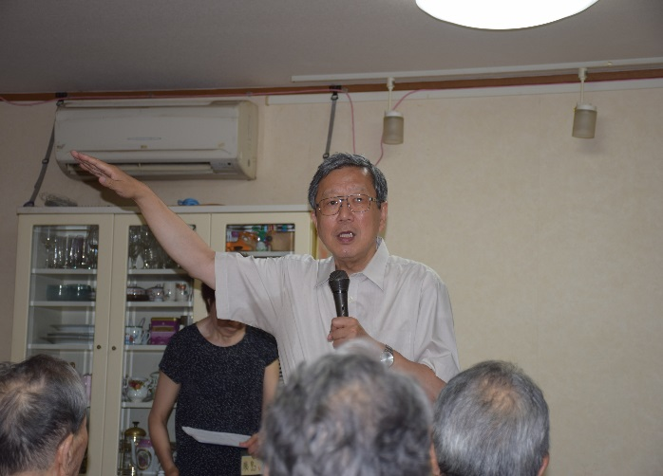

市川先生、お忙しい中本当にありがとうございました。
７月でオレンジカフェ２年目、いいスタートとなりました。

(株)ドリームタイム デイサービス金のまり
廣島 友子

